BİGG SERHAT

T E K N O G İ R İ Ş İ M 1 5 1 2

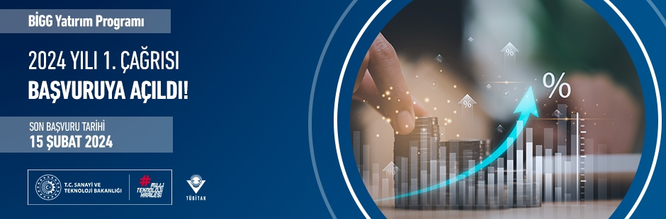

**KENDİ GİRİŞİM HİKAYENİ YAZ**

**SON BAŞVURU TARİHİ : 14 ŞUBAT 2024**

**Kendi Girişim Hikayeni Yaz!**

Girişimcilere **900.000 TL’ye kadar hibe desteği**sağlayan TÜBİTAK 1512 Girişimcilik Destek Programı BİGG 2024-1 Çağrısı açıldı!

Serhat Teknopark tarafından Erciyes Teknopark işbirliği ile yürütülen BİGG Serhat, teknoloji ve yenilik odaklı iş fikirlerinin, katma değer ve nitelikli istihdam yaratma potansiyeli yüksek girişimlere dönüştürülmesi için fikir aşamasından pazara kadar olan süreçte girişimcilere destek vermekte; iş planı hazırlama eğitimi, mentorluk, iş birliği ağlarına erişim gibi olanaklar sağlamaktadır.

**SON BAŞVURU TARİHİ:**14 Şubat 2024

**Proje Desteği Aktarım Şekli**

Girişimcilik proje desteği üst limiti 900.000 TL’dir. Destek tutarı, TÜBİTAK BİGG Fonu ile %3 hisse karşılığında yatırım olarak kuruluşa aktarılacaktır.

**Başvuru Koşulları**

**1)**Ar-Ge ve teknolojik yenilik odaklı bir iş fikrine sahip olmak,

2) Programa ön başvuru tarihi itibariyle üniversitelerin;

1. a) Herhangi bir ön lisans, lisans, yüksek lisans veya doktora programına kayıtlı öğrenci olmak,
2. b) Herhangi bir ön lisans, lisans, yüksek lisans veya doktora programından mezun olmuş olmak,

3) Daha önce Sanayi ve Teknoloji Bakanlığı Teknogirişim Sermayesi Desteği ya da TÜBİTAK

1512 Programı 2. Aşaması kapsamında destek almamış olmak,

4) Ön başvuru tarihi itibariyle herhangi bir işletmenin ortaklık yapısında yer almamak.

## BİGG SERHAT PROGRAMI

2015 yılından itibaren sahip olunan bilgi ve deneyimlerin kullanılarak daha fazla girişimci adayının TÜBİTAK tarafından desteklenmesini sağlamak için “**Olgunlaştırma**” ve “**İyileştirme**” aşamalarından oluşan yeni bir BİGG Serhat programı Erciyes Teknopark'la birlikte hazırlanmıştır.

“**Olgunlaştırma**” aşamasında adaylar BİGG programına özel hazırlanan eğitimleri alarak ve birebir yoğun mentor görüşmeleri yaparak iş fikirlerini teknolojik üstünlük ve ticarileşme potansiyeli açısından geliştirebileceklerdir.

“**İyileştirme**” aşamasına geçildiğinde adaylara birebir destek vermek ve iş planlarını hazırlamak için “**Lider Mentor**” atamaları gerçekleştirilecektir. Bu süreç sonunda iş planları en ideal seviyeye çıkartılmış olacaktır.

## KİMLER BAŞVURABİLİR?

Herhangi bir ön lisans, lisans, yüksek lisans veya doktora programına kayıtlı öğrenci ya da mezunlar,

Daha önce Sanayi ve Teknoloji Bakanlığı Teknogirişim Sermayesi Desteği ya da TÜBİTAK 1512 Programı 2. Aşama kapsamında destek almamış kişiler,

Ön başvuru tarihi itibariyle herhangi bir işletmenin ortaklık yapısında yer almamış kişiler,

BİGG Serhat programına başvurabilirler.

***Hizmetler çevrimiçi ortamda sağlanacaktır. Türkiye’nin her yerinden başvuru kabul edilmektedir.***